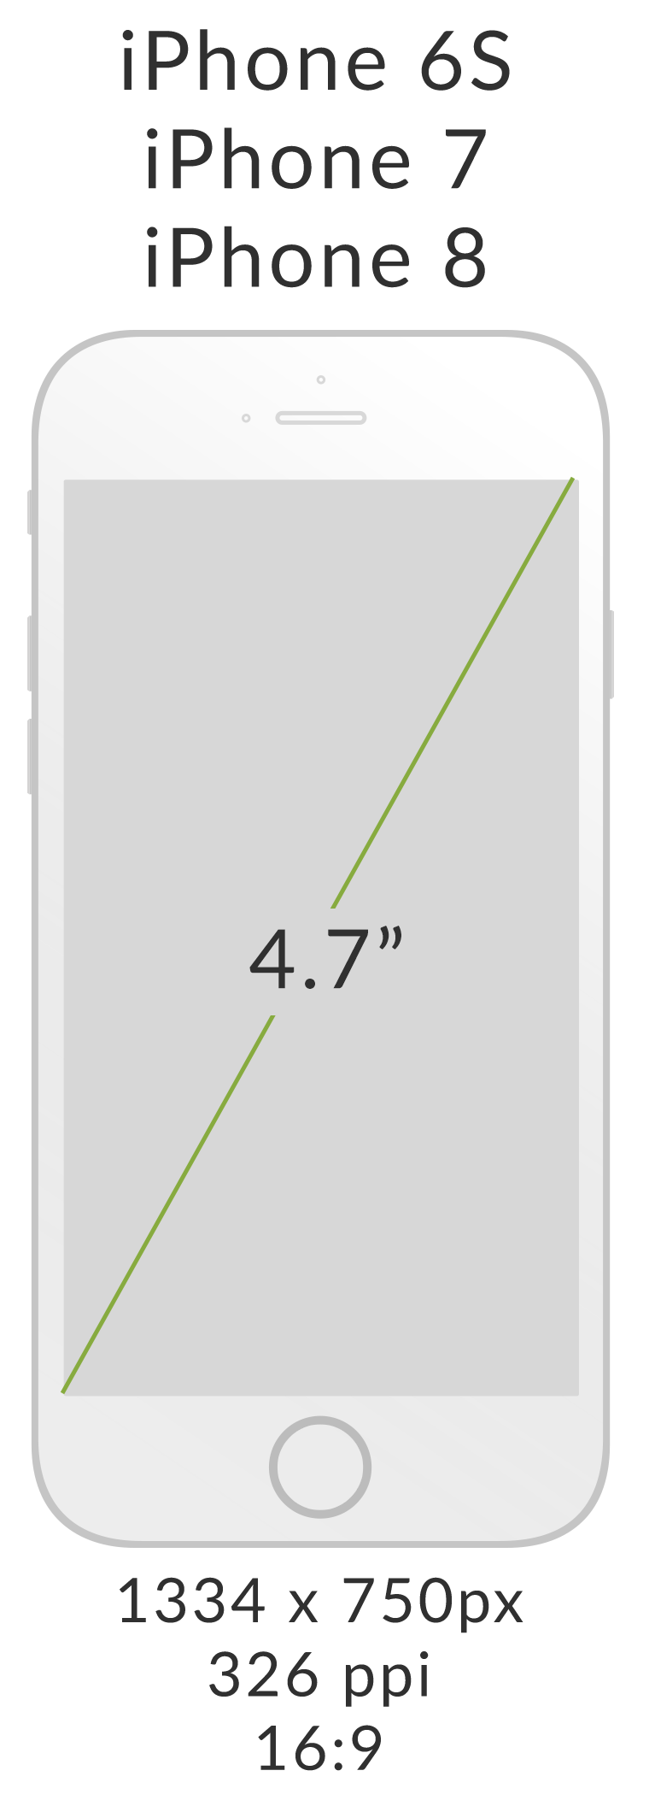 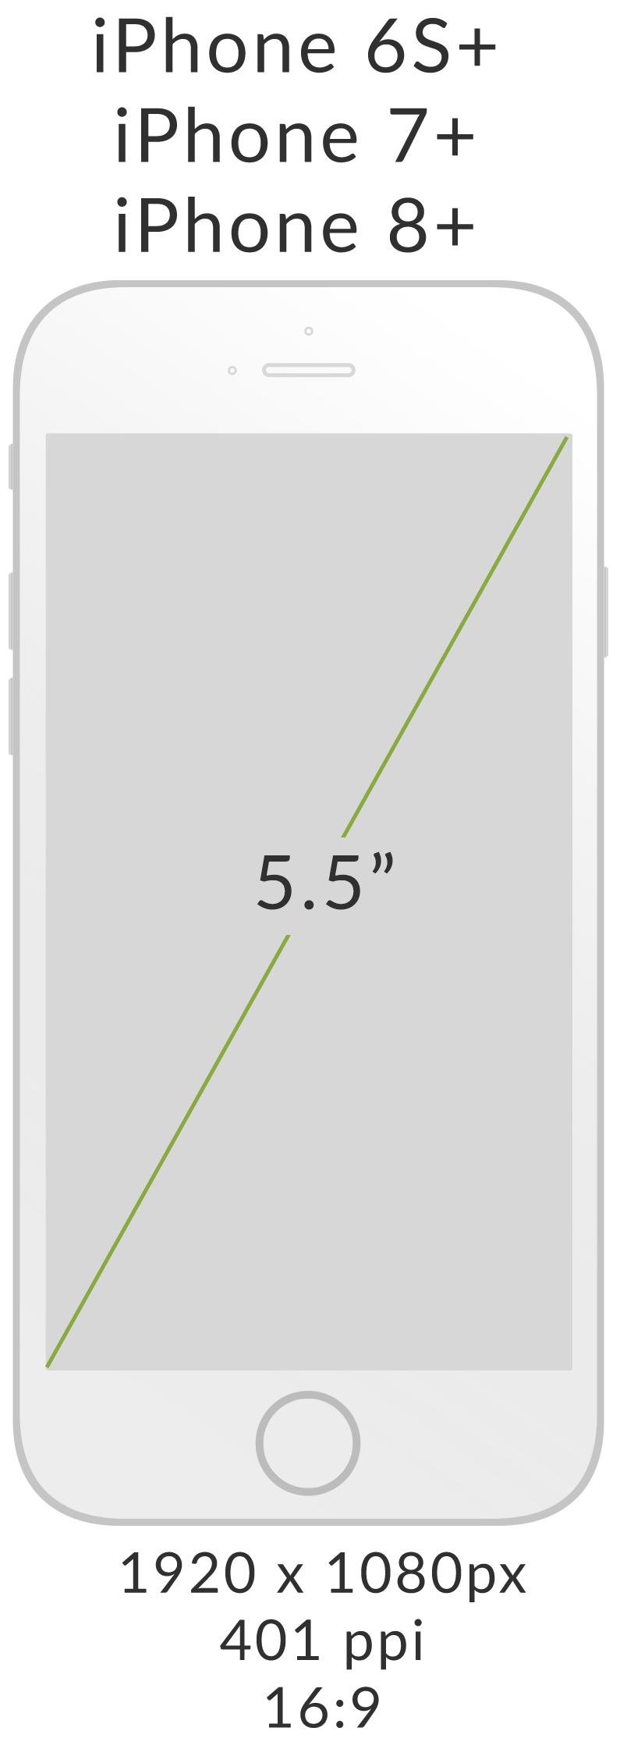 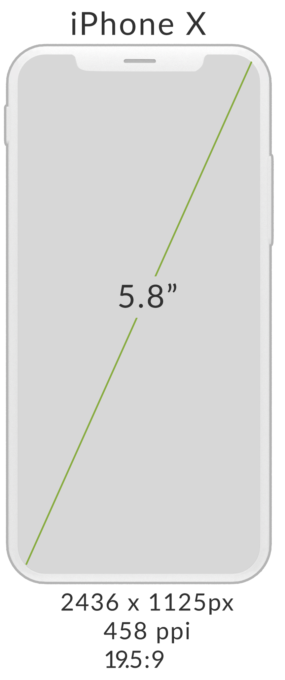

Com base nos 3 dispositivos acima defina (para cada um deles):

1. width

2. height

3. ndh

4. ndv

5. Resolução horizontal: horiz_res

6. Tamanho ponto horizontal: horiz_dot_size

7. Resolução vertical: vert_res

8. Tamanho ponto vertical: vert_dot_size

9. Total pontos endereçáveis: total_nr_dots

10. Resolução de área: area_res

11. Razão de aspecto gráfica: aspect_ratio

12. Razão de aspecto física: physical_aspect_ratio

Dispositivo 1

1. width = 2,3

2. height = 4,1

3. ndh = 750

4. ndv = 1334

5. Resolução horizontal: horiz_res

ndh/width = 750/2.3 = 326.09

6. Tamanho ponto horizontal: horiz_dot_size

width/ndh = 2.3/750 = 0.003

7. Resolução vertical: vert_res

ndv/height = 1334/4.1 = 325.37

8. Tamanho ponto vertical: vert_dot_size

height/ndv = 4.1/1334 = 0.003

9. Total pontos endereçáveis: total_nr_dots

ndh*ndv = 750*1334 = 1000500

10. Resolução de área: area_res

total_nr_dots/(width*height) = 1000500/(2.3*4.1) = 1000500/9.43 = 106097.56

11. Razão de aspecto gráfica: aspect_ratio

vert_dot_size/horiz_dot_size = 0.003/0.003 = 1

12. Razão de aspecto física: physical_aspect_ratio

height/width = 4.1/2.3 = 1.78

Dispositivo 2

1. width = 2,7

2. height = 4,8

3. ndh = 1080

4. ndv = 1920

5. Resolução horizontal: horiz_res

ndh/width = 1080/2.7 = 400

6. Tamanho ponto horizontal: horiz_dot_size

width/ndh= 2.7/1080 = 0.0025

7. Resolução vertical: vert_res

ndv/height = 1920/4.8 = 400

8. Tamanho ponto vertical: vert_dot_size

height/ndv = 4.8/1920 = 0.0025

9. Total pontos endereçáveis: total_nr_dots

ndh*ndv = 1080*1920 = 2073600

10. Resolução de área: area_res

total_nr_dots/(width*height) = 2073600/(2.7*4.8) = 2073600/12.96 = 160000

11. Razão de aspecto gráfica: aspect_ratio

vert_dot_size/horiz_dot_size = 0.0025/0.0025 = 1

12. Razão de aspecto física: physical_aspect_ratio

height/width = 4.8/2.7 = 1.78

Dispositivo 3

1. width = 2.4

2. height = 5.3

3. ndh = 1125

4. ndv = 2436

5. Resolução horizontal: horiz_res

ndh/width = 1125/2.4 = 468.75

6. Tamanho ponto horizontal: horiz_dot_size

width/ndh= 2.4/1125 = 0.0021

7. Resolução vertical: vert_res

ndv/height = 2436/5.3 = 459.62

8. Tamanho ponto vertical: vert_dot_size

height/ndv = 5.3/2436 = 0.0021

9. Total pontos endereçáveis: total_nr_dots

ndh*ndv = 1125*2436 = 2740500

10. Resolução de área: area_res

total_nr_dots/(width*height) = 2740500/(2.4*5.3) = 2740500/12.72 = 215448.11

11. Razão de aspecto gráfica: aspect_ratio

vert_dot_size/horiz_dot_size = 0.0021/0.0021 = 1

12. Razão de aspecto física: physical_aspect_ratio

height/width = 5.3/2.4 = 2.21

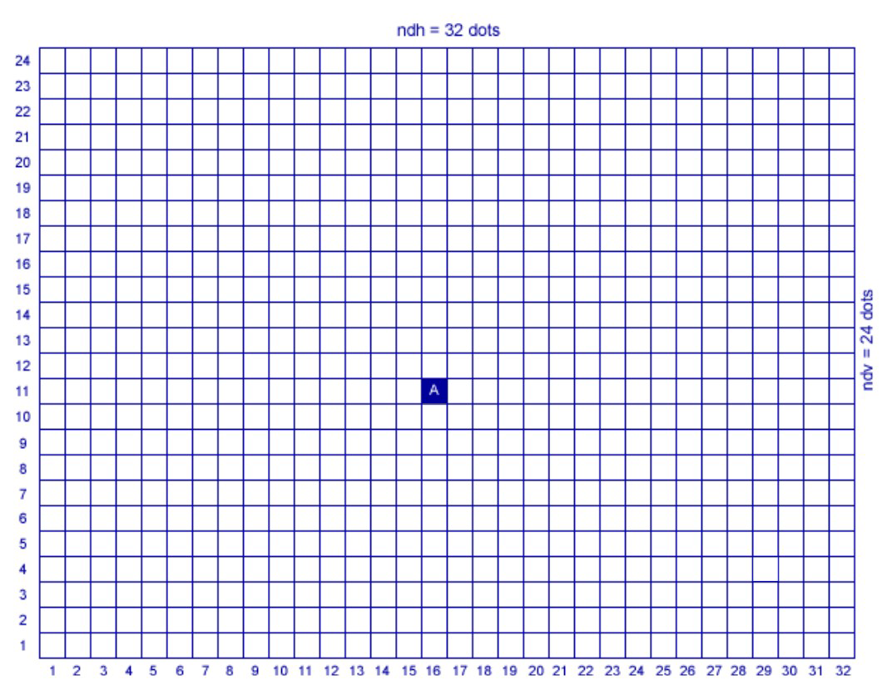

PONTO A:

A(dcx, dcy) = A(16,11)

0 ≤ **dcx** ≤ ndhm1

0 ≤ 16 ≤ 31

0 ≤ **dcy** ≤ ndvm1

0 ≤ 11 ≤ 23

Com base nas informações acerca do ponto A descritas acima identifique:

1. As coordenadas normalizadas do ponto A.

A(ndcx) = (x-xmin)/(xmax-xmin)

A(ndcx) = (16 - 0) / (32-0)

A(ndcx) = 16 / 32

A(ndcx) = 0,5

A(ndcy) = (y-ymin)/(ymax-ymin)

A(ndcy) = (11 - 0) / (24 - 0)

A(ndcy) = 11 / 24

A(ndcy) = 0,46

A(ndcx) = 0 ≤ 0,50 ≤ 1

A(ndcy) = 0 ≤ 0,46 ≤ 1

2. As coordenadas do ponto A para cada um dos dispositivos anteriormente apresentados.

Dispositivo 1

width = 2,3

height = 4,1

ndh = 750

ndv = 1334

dcx = round(ndcx * ndhm1)

dcx = round(0,5 * (750 - 1))

dcx = round(0,5 * 749)

dcx = round(374,5)

dcx = 375

dcy = round(ndcy * ndvm1)

dcy = round(0,46 * (1334 - 1))

dcy = round(0,46 * 1333)

dcy = round(613,18)

dcy = 613

Coordenadas do ponto A no **dispositivo 1** = (375, 613)

Dispositivo 2

width = 2,7

height = 4,8

ndh = 1080

ndv = 1920

dcx = round(ndcx * ndhm1)

dcx = round(0,5 * (1080 - 1))

dcx = round(0,5 * 1079)

dcx = round(539,5)

dcx = 540

dcy = round(ndcy * ndvm1)

dcy = round(0,46 * (1920 - 1))

dcy = round(0,46 * 1919)

dcy = round(882,74)

dcy = 883

Coordenadas do ponto A no **dispositivo 2** = (540, 883)

Dispositivo 3

width = 2.4

height = 5.3

ndh = 1125

ndv = 2436

dcx = round(ndcx * ndhm1)

dcx = round(0,5 * (1125 - 1))

dcx = round(0,5 * 1124)

dcx = round(562)

dcx = 562

dcy = round(ndcy * ndvm1)

dcy = round(0,46 * (2436 - 1))

dcy = round(0,46 * 2435)

dcy = round(1120,1)

dcy = 1120

Coordenadas do ponto A no **dispositivo 3** = (562, 1120)

3. As coordenadas físicas do ponto A com base nas seguintes janelas de visualização:

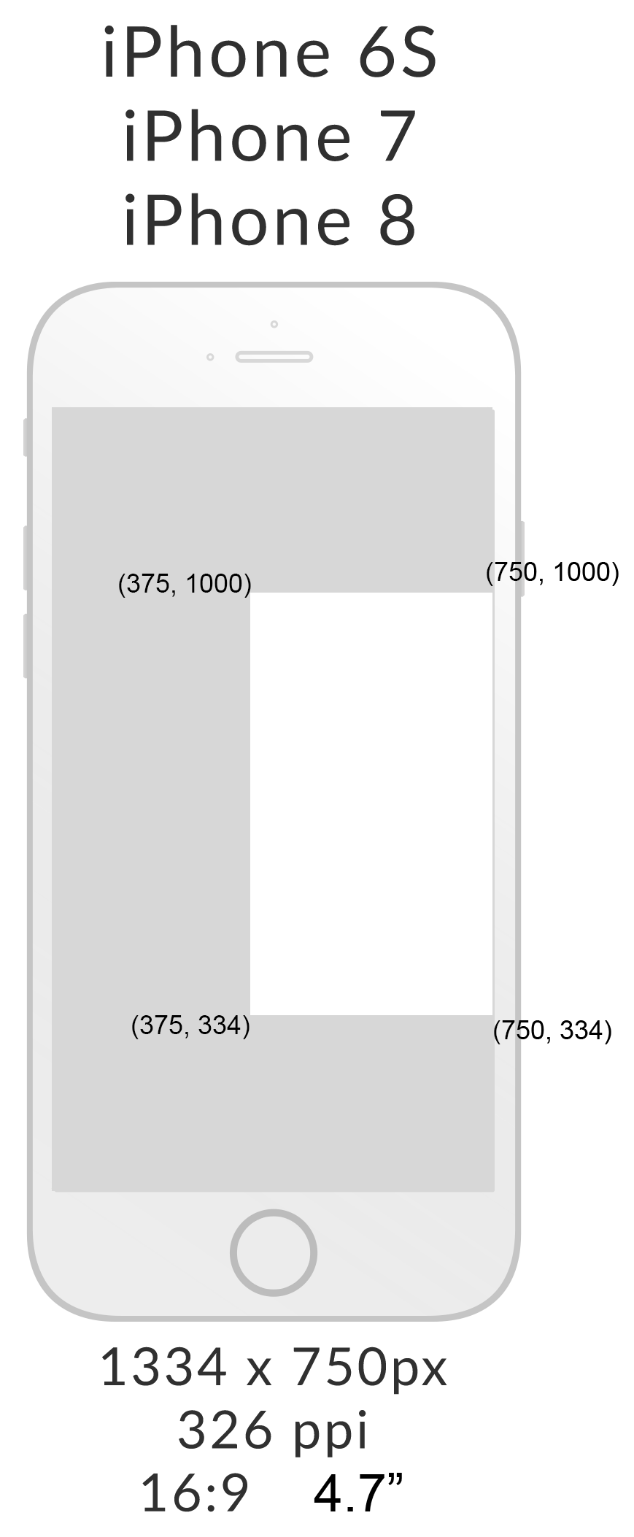

width = 2,3

height = 4,1

ndh = 750

ndv = 1334

Dados do retângulo de visualização:

Resolução Horizontal = 750 - 375 = 375

Resolução Vertical = 1000 - 334 = 666

pcx = 2,3 inches = 750px

x inches = 375px

2,3 * 375 = 750x

862,5 = 750x

x = 862,5 / 750

x = 1,15

pcx = 1,15 inches

pcy = 4,1 inches = 1334px

x inches = 666px

4,1 * 666 = 1334x

2.730,6 = 1334x

x = 2.730,6 / 1334

x = 2,0469

pcy = 2,05 inches

dcx = trunc(ndcx * pcx/width)

dcx = trunc(0,5 * 1,15 / 2,3)

dcx = trunc(0,25)

dcx = 0,25 inches

dcy = trunc(ndcy * pcy/height)

dcy = trunc(0,46 * 2,05 / 4,1)

dcy = trunc(0,23)

dcy = 0,23 inches



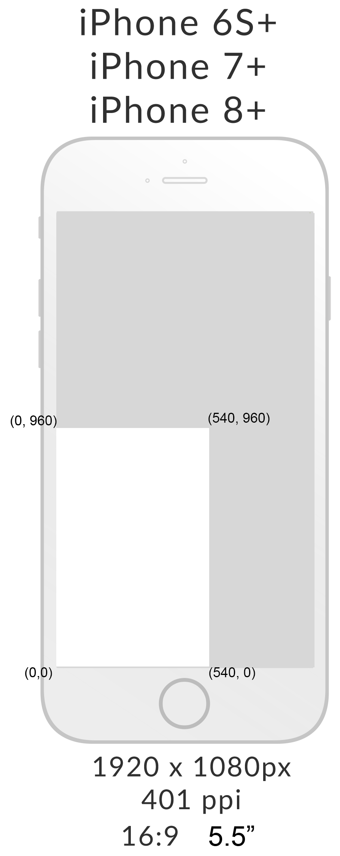

width = 2,7

height = 4,8

ndh = 1080

ndv = 1920

Dados do retângulo de visualização:

Resolução Horizontal = 540 - 0 = 540

Resolução Vertical = 960 - 0 = 960

pcx = 2,7 inches = 1080px

x inches = 540px

2,7 * 540 = 1080x

1458 = 1080x

x = 1458 / 1080

x = 1,35

pcx = 1,35 inches

pcy = 4,8 inches = 1920px

x inches = 960px

4,8 * 960 = 1920x

4608 = 1920x

x = 4608 / 1920

x = 2,4

pcy = 2,4 inches

dcx = trunc(ndcx * pcx/width)

dcx = trunc(0,5 * 1,35 / 2,7)

dcx = trunc(0,25)

dcx = 0,25 inches

dcy = trunc(ndcy * pcy/height)

dcy = trunc(0,46 * 2,4 / 4,8)

dcy = trunc(0,23)

dcy = 0,23 inches



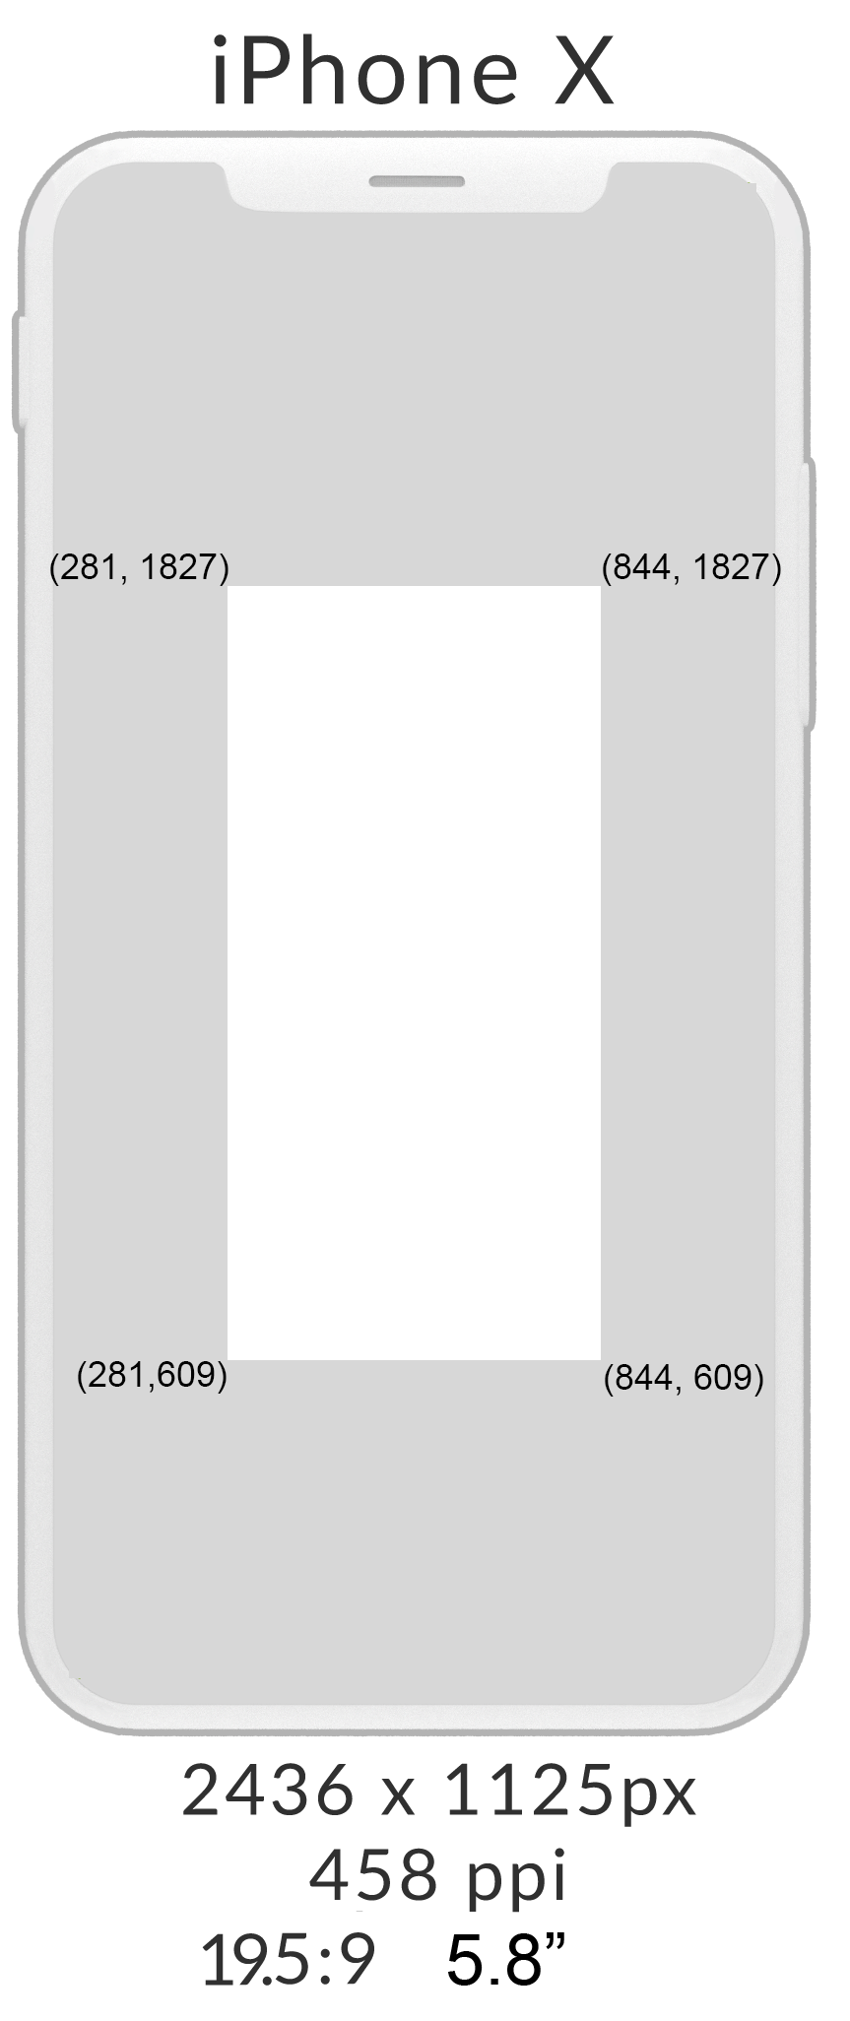

width = 2,4

height = 5,3

ndh = 1125

ndv = 2436

Dados do retângulo de visualização:

Resolução Horizontal = 844 - 281 = 563

Resolução Vertical = 1827 - 609 = 1218

pcx = 2,4 inches = 1125px

x inches = 563px

2,4 * 563 = 1125x

1351,2 = 1125x

x = 1351,2 / 1125

x = 1,20

pcx = 1,2 inches

pcy = 5,3 inches = 2436px

x inches = 1218px

5,3 * 1218 = 2436x

6455,4 = 2436x

x = 6455,4 / 2436

x = 2,65

pcy = 2,65 inches

dcx = trunc(ndcx * pcx/width)

dcx = trunc(0,5 * 1,2 / 2,4)

dcx = trunc(0,25)

dcx = 0,25 inches

dcy = trunc(ndcy * pcy/height)

dcy = trunc(0,46 * 2,65 / 5,3)

dcy = trunc(0,23)

dcy = 0,23 inches